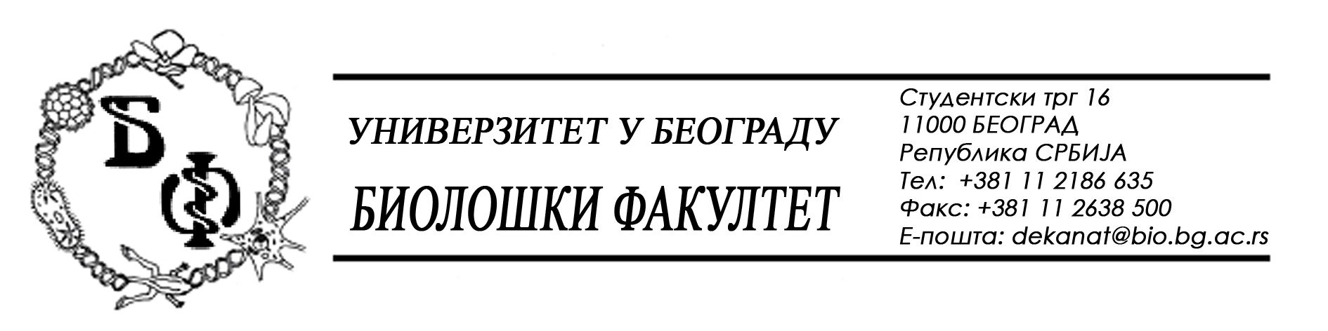

На основу члана 57. ст. 1 и члана 116. ст.1 Закона о јавним набавкама („Службени гласник РС“, бр. 124 / 12), Универзитет у Београду – Биолошки факултет објављује:

ОБАВЕШТЕЊЕ О ЗАКЉУЧЕНОМ УГОВОРУ

Назив, адреса и „Интернет“ страница наручиоца: Универзитет у Београду – Биолошки факултет, Београд, Студентски трг 16, www.bio.bg.ac.rs.
Врста наручиоца: просвета
Опис предмета набавке, назив и ознака из општег речника набавке: добра – електрична енергија; назив и ознака из општег речника набавке: 09310000 – електрична енергија
Уговорена вредност:
- 893.025,00 динара без ПДВ-а односно 1.071.310,80 динара са ПДВ-ом;

Критеријум за доделу Уговора; најнижа понуђена цена
Број примљених понуда: 1;
Највиша и најнижа понуђена цена: највиша: 893.025,00 динара без ПДВ-а; најнижа: 893.025,00 динара без ПДВ-а;
Највиша и најнижа понуђена цена код прихватљивих понуда: највиша: 893.025,00 динара без ПДВ-а; најнижа: 893.025,00 динара без ПДВ-а;
Датум доношења Одлуке о додели Уговора: 05.03.2014.
Датум закључења Уговора: 11.03.2014.
Основни подаци о добављачу: Привредно друштво за снабдевање електричном енергијом крајњих купаца „ЕПС-Снабдевање“ д.о.о., из Београда (Стари град), Царице Милице 02, матични број : 20924195, ПИБ: 108057105
Период важења Уговора: до 31.12.2014.

